（第138期）用亲子共读开启暑假收心之旅行
各位老约翰伙伴：
大家好。在上一期的 约绘中 ，我们和大家一起探讨了会员中比较常见的一个问题：“读了很久绘本好像没有什么效果，怎么办？”希望能够和大家一起更客观、更全面地从多个维度来认识“阅读效果”到底是怎么回事，通过亲子共读我们可以获得哪些超越阅读期待的“综合力”，希望我们的这一期分享，能够协助大家做好会员的阅读指导，在一定程度上抚平会员们的焦虑，用更理性、更智慧的心态陪伴孩子阅读。
错过上期 约绘 的伙伴，可以通过以下链接查看记录：

愉快的时间总是过得太快，好像我们不久前才刚分享过 “如何协助会员做好暑期阅读规划？”的话题，那时候还是6月中旬。一转眼8月上旬也结束了，暑假也已经余额不足、开始倒计时了。
经过一个暑假的“洗礼”，想问一下大家：你家的亲子共读，还好吗？
哈哈，对于我们重视阅读、深知阅读习惯养成不容易但“毁于一旦”却相当容易的绘本馆工作人员来说，可能自己家孩子的暑期亲子共读也很难像平时规律有保证；更不用说平时阅读也可能是“三天打渔两天晒网”的家庭了。
同时，因为特别的原因，这个暑假大家的生活可能都比较丰富，随着开学季的临近，是时候开始缓慢收心，把生活的节奏慢慢调整到学期中的状态了。
用规律的亲子共读，开始暑假收心之旅，会是一种轻松有效、“痛感”相对较少的方式。大家可能都会在开学季前开展一些“开学季”的活动，那么不妨从暑假的“阅读收心之旅”开始预热。
今天的 约绘 ，我们就来说说如何用亲子共读开启暑假收心之旅。
今天我们的 约绘 主要分为以下三部分内容：
1、为什么用亲子共读开启暑假“收心之旅”是可行且有效的？
2、“收心之旅”的亲子共读读什么、怎么读？
3、除了“收心”之外，我们还可以如何利用这个契机让阅读更上一层楼？
分享主题：用亲子共读开启暑假收心之旅
关 键 词：亲子共读 暑假 收心 开学季

当我们这期 约绘 结束的时候，暑假的时间列车已经开到8月中旬了，大家的暑期旅行、走亲访友也差不多已经结束或者计划返程了。对于已经从旅行返程的你来说，是不是经常会有一种“人回家了，心还在路上”的错觉，恍恍惚惚很长一段时间回不过神来，不管是工作还是学习都处于一种低效运转的姿态呢？
——同理，经过一个暑假的闲散和相对“混乱”的生活，如果不经过一段时间的调整，可能到开学了也是这种状态：人到学校了，心还不知道在哪里神游。所以有必要在开学前一段时间，让孩子“收收心”，这样等9月一开学，孩子就能用比较饱满的状态投入到学习生活中去了。
“收心”的方法很多，其中比较简单有效的一种方法就是用规律的作息建立一种稳定的生活秩序，让孩子的行动和心态都慢慢调整到正常的状态。运动和阅读可以是两项对孩子来说投入小、收效大、非常友好的活动了，对时间地点不挑剔，随时可以开始，非常有利于让孩子打乱的生活节奏回归到正常的锚点。如果平时孩子有运动的习惯，也可以慢慢拣回来了，阅读也一样。当然，今天我们主要要说的是如何用亲子共读让孩子开始暑假的收心之旅。
二、读什么？
那么，作为我们“暑假收心之旅”的亲子共读如何做？读什么？如何读呢？
1、阅读时间：“收心”需要从行动上真正开始“动”起来，只是想想是没有用的，唯有“动起来”才可能有结果。如果能把“动起来”用时间固定下来，习惯就比较容易养成。就像我们如果在养成一个运动的习惯，最好是固定一个时间，到点了就行动，给自己的思维植入一种“一......就”的行为模式，比如一到晚9点，就开始出门跑步40分钟。这样具体的行动愿景是不是就比“今天要跑步”更容易让人产生行动了？
阅读也是一样，如果我们要重新恢复规律的阅读，最好和孩子一起制定一个这样的阅读时间规划。比如每天晚上8：30或者每天晚上洗好澡，我们就开始上床一起读书。这样持续一两周，阅读习惯差不多就可以恢复正常了。
2、阅读目标：“离开学还有......天，我们一起挑战个小目标，读完5本书怎么样？”开启“收心”之旅前，或许我们可以跟孩子一起这样聊聊。“5本，太小case了，我一天就能读5本。”孩子或许会这样说。那正好呀。开始读。读几本没关系，挑战一个小目标，让目标带动行动，朝着目标行动，会比放任随意有更多的收获。
哪些书更适合“收心”期间阅读呢？
1、孩子平时喜欢读的、感兴趣的书：将打乱的秩序恢复日常，一个有效的方法是用熟悉的事物或行动唤起关于日常的美好感觉，就如同当你多日旅行回到家里，最想吃的可能是一碗配着可口小菜的清粥。用孩子平时喜欢读的、感兴趣的书开启暑假“收心”之旅，同样是一个好方法。熟悉的、喜欢的的书，很快就会带孩子回归到以往跟爸爸妈妈一起共读的时光。用不了几天，规律的阅读习惯就会重新建立起来。而规律的阅读，也会以点带面地让孩子其他的方面开始逐渐规律起来。亲测有效。
2、跟暑假某段经历相关的：暑假孩子们都有了很多跟平时学期中一成不变的生活不同的经历，这段时间我们可以和孩子一起读读跟暑假最特别的经历的绘本，既可以借助这些绘本的阅读回顾和丰富过去的这段经历，又可以通过绘本的阅读拓展孩子的知识面和思维。
比如暑假有过露营经历的孩子，读这本《露营万岁》一定会有特别的感受。经由这本绘本勾起的回忆，露营时的点点滴滴成了可以讲述的故事。同时因为有了亲自体验的经历，读这本绘本时理解也会更深入。
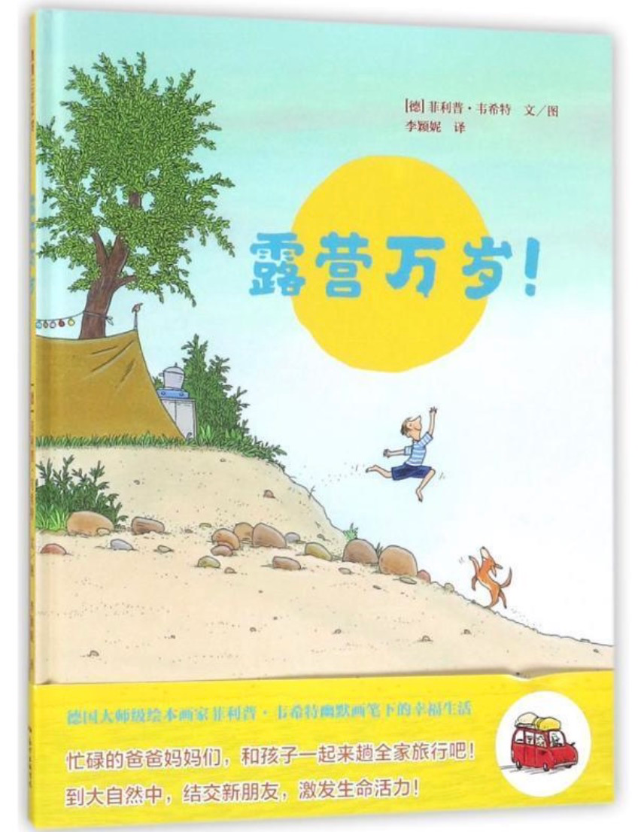
暑假有过回乡下长辈家小住经历的孩子，对端上饭桌的新鲜蔬菜和水果们一定别有一番好奇和惊喜。那么，借助一些绘本，对蔬果们再多一份了解和亲切吧，或许，还可以动手做一做呢。对不爱吃蔬菜的孩子，这一招也实用！

暑假还有很多孩子应该去游过泳或者学游泳吧。这本十分有趣的绘本不仅读来趣味盎然，而且还真的会让你的游泳技术更上一层楼哦。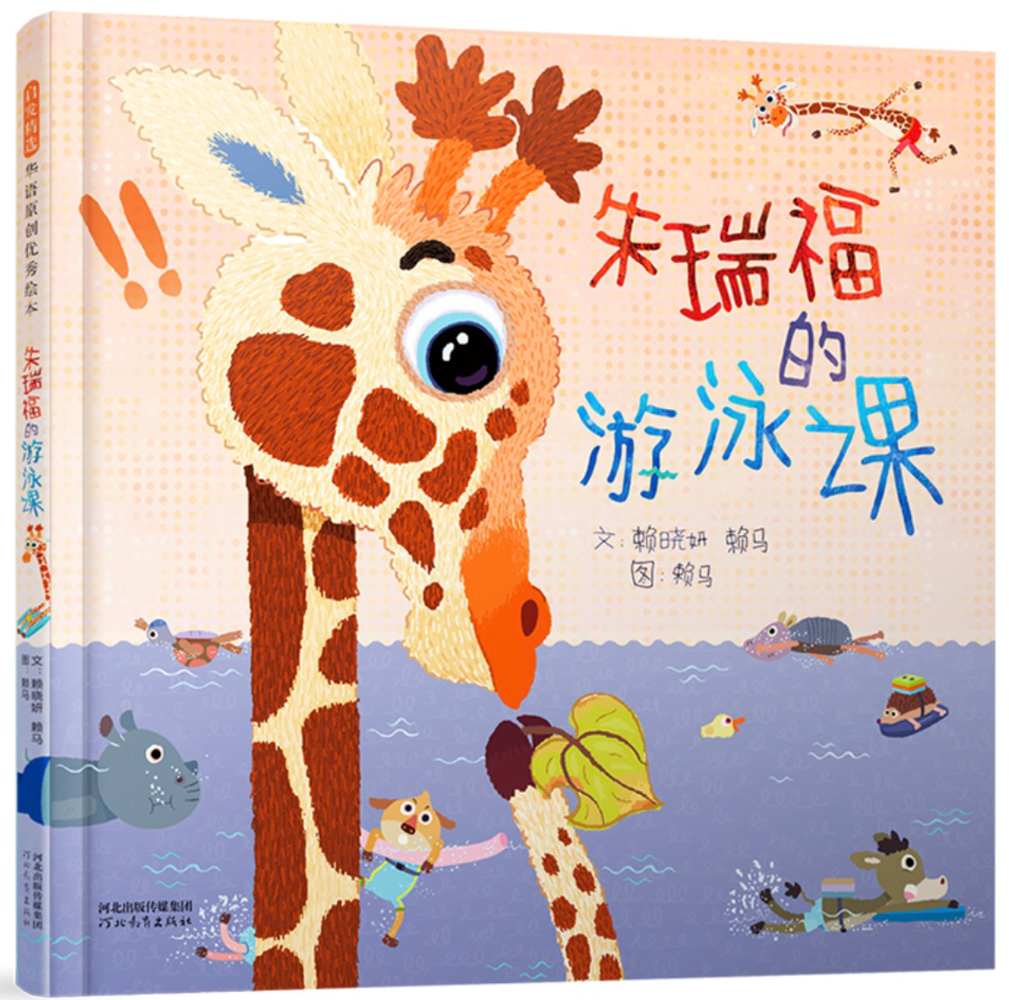
当然啦，去过一些地方旅行的孩子们，那些跟旅行目的地相关的绘本，更是必不可错过的。据说，今年西安特别热，这里更热？！来吧，这本读一读。
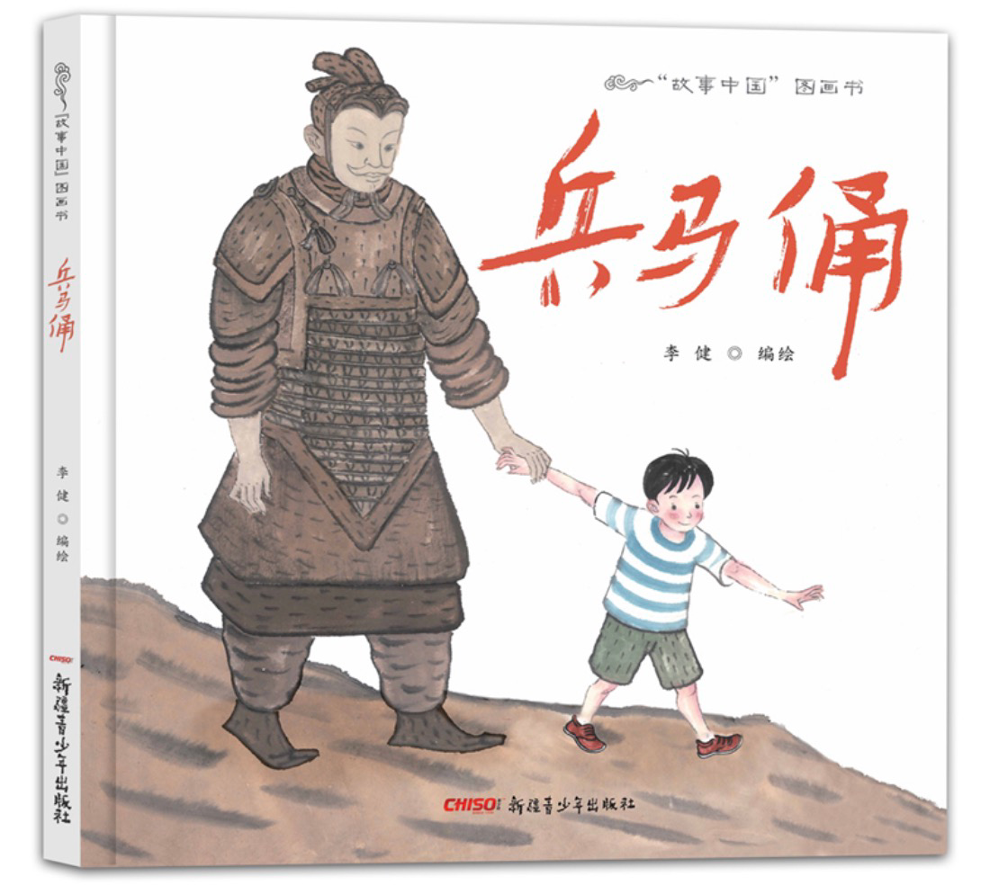
3、为入学作些相关准备的：等孩子阅读慢慢规律起来了，我们就可以为孩子读一些跟入学准备相关的绘本了。幼儿园阶段的孩子，可以读一些跟幼儿园生活日常相关的绘本，唤起孩子对幼儿园生活的期待。要进入下一个学习阶段，比如幼升小的孩子，也可以读一些跟小学生活相关的书。
另外，除了我们可以利用暑假剩余的时间通过和孩子一起亲子共读帮助孩子开始“收心”之外，还可以通过这段过渡时期，帮助孩子以此为契机，进入到下一个阅读阶段，让阅读有点不一样的、新的东西进入。
1、拓展阅读类型：比如尝试选择一些跟以往阅读类型不同的读物，习惯读某一类型的书，可以尝试加入一些其他类型的，让孩子的阅读书单更丰富一些。既然是一个新的开始，加入新的类型也是顺理成章的事情，孩子也比较容易接受。
2、尝试不同的阅读方法：除了利用这个契机给孩子拓展阅读类型外，我们还可以尝试一些不同的阅读方法。比如以前可能更习惯把绘本原封不动地“念”给孩子听，不妨趁着暑假尾巴这一段还算不太紧张的时间，和孩子一起放慢阅读速度，一起聊书。除了读文字，也多看看绘本的图画讲了什么，结合故事多一些提问和讨论，和书互动，相互之间多些互动交流。相比较只是“读绘本”，这样的互动阅读更有助于增进对阅读内容的理解，拓展孩子的阅读和表达能力。

